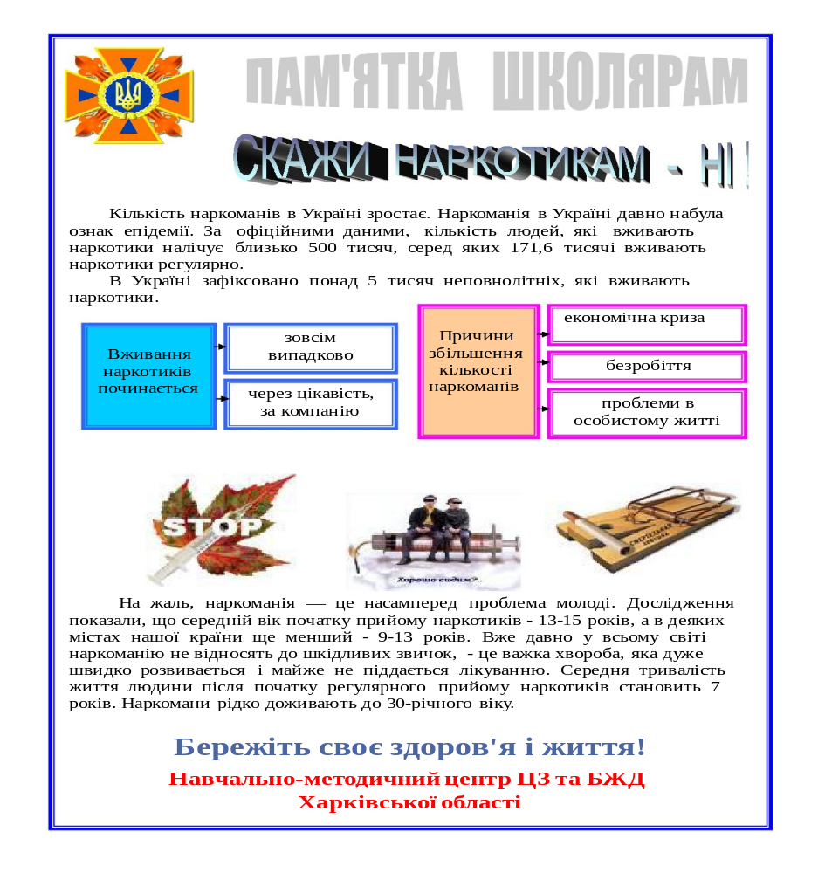
Пам'ятка учням
Наркотикам - НІ!

